Regards croisés

Chapitre 1 - Quelles inégalités sont compatibles avec les différentes conceptions de la justice sociale ?
- Connaître les grandes tendances d’évolution des inégalités économiques depuis le début du XXe siècle et comprendre que les inégalités économiques et sociales présentent un caractère multiforme et cumulatif.
- Savoir interpréter les principaux outils de mesure des inégalités, statique (rapport inter-quantiles, courbe de Lorenz et coefficient de Gini, top 1%) et dynamique (corrélation de revenu parents-enfants).
- Comprendre que les différentes formes d’égalité (égalité des droits, des chances ou des situations) permettent de définir ce qui est considéré comme juste selon différentes conceptions de la justice sociale (notamment l’utilitarisme, le libertarisme, l’égalitarisme libéral, l’égalitarisme strict).
- Comprendre que l’action des pouvoirs publics en matière de justice sociale (fiscalité, protection sociale, services collectifs, mesures de lutte contre les discriminations) s’exerce sous contrainte de financement et fait l’objet de débats en termes d’efficacité (réduction des inégalités), de légitimité (notamment consentement à l’impôt) et de risque d’effets pervers (désincitations).
Coefficient de Gini, Courbe de Lorenz, Discrimination positive, Egalité des chances, droits, situations Inégalités économiques / sociales, Justice sociale, Légitimité, libertarisme, redistribution, utilitarisme, Travail.

Introduction
Depuis la Révolution de 1789 et l’adoption de la devise "liberté, égalité, fraternité", l’égalité a joué un rôle essentiel dans la société française. C’est l’égalité politique qui fut au centre des préoccupations, mais elle reste impuissante à contenir les inégalités réelles.

XIXème siècle
Au lendemain de la Révolution industrielle, la place de l'état dans la régulation économique est faible. En effet, l'idée d'état est associée à celle de la monarchie. Le marché apparaît alors comme le garant des libertés individuelles, comme l'instance qui doit préserver l'individu contre les contraintes de l'Ancien Régime comme les taxes iniques, les corporations, le contrôle religieux, … L'état ne joue donc qu'un rôle secondaire dans ce contexte : c'est la conception de l'état gendarme (forme de l'Etat qui limite ses interventions aux fonctions régaliennes : armée (défense du territoire), police (maintien de l'ordre), justice) qui prédomine. Il n'existe aucune législation susceptible d'encadrer les relations économiques (faible fiscalité, absence de droit du travail, absence de protection sociale, …).
Cependant cette absence de régulation va peu à peu être mise en cause à partir de la fin du 19ème siècle.
En effet, les économies de marché sont face à un problème que les théoriciens libéraux ne comprennent pas. Les économies de marché connaissent une forte croissance, mais aussi une montée du paupérisme des classes laborieuses. Cette situation est paradoxale car, en théorie, la richesse créée devrait profiter à tous (cf. Adam SMITH ; « l'opulence générale ») : c'est la naissance de la « question sociale ».

Dès lors, il apparaît évident que le marché ne peut réguler à lui seul les économies de marché. Il faut lui adjoindre des dispositifs économiques et sociaux qui vont protéger les populations contre certains risques (risques sociaux) qui affaiblissent leurs conditions de vie et la société dans son ensemble : la pauvreté, la vieillesse, la maladie, le chômage, …

XXème siècle, la naissance de l’Etat providence
Cette prise de conscience va aboutir à une nouvelle conception du rôle de l'état : l'état providence. Des institutions économiques et sociales vont compléter les droits politiques du citoyen (assistance, assurance et protection sociale) au cours des années 30 et après la 2ème guerre mondiale. En France, deux moments historiques illustrent ces évolutions : 1936 (accords de Matignon : congés payés, la réduction du temps de travail avec la semaine de quarante heures et l' établissement des conventions collectives.) et 1946 (Constitution).
Création sécurité sociale - 1945 : redistribution horizontale – logique assurantielle complétée par des prestations de solidarité : redistribution verticale.

La remise en question de l’Etat providence
La crise des années 1970 conduit à une remise en cause partielle de cet Etat providence.

NB : Il faut souligner le rôle des mouvements ouvriers et des conflits du travail dans ces transformations

S’interroger sur le rôle des pouvoirs publics pour parvenir à la justice sociale implique de définir ce qui est juste et injuste c'est-à-dire la justice sociale.

Qu'est-ce qu'une société juste ? Comment définir la justice sociale ? Comment la différencier de la justice “tout court” ? Sur la base de quels principes, quelles valeurs ?
Intuitivement chacun de nous a une idée de ce qui est juste / injuste.
Pourtant, il n'existe pas qu'une seule façon de voir les choses et il n'existe pas de consensus en la matière.
Qui doit bénéficier prioritairement d'un don d'organe ? D’un vaccin ?
- Les plus jeunes ? Les plus âgés ?
- Les plus gravement malades ? Les plus fragiles ?
- Ceux qui ont le plus de chances d'en profiter ?
- Ceux qui ont fait une demande en premier ?
- Les ressortissants nationaux ?

L’un des critères les plus mobilisés pour s’intéresser à cette question est celui des inégalités économiques et sociales qui est centrale dans les démocraties fondées sur l’égalité des droits, mais où existent de nombreuses inégalités.
Faut-il réduire les inégalités ? Toutes les inégalités ? Certaines d’entre elles sont-elles justifiées, acceptables ? (les revenus très élevés de certains grands dirigeants, sportifs, artistes …).
Comment les pouvoirs publics peuvent-ils contribuer à plus de justice sociale ?

Les inégalités peuvent être définies comme des différences entre individus ou groupes d’individus qui se traduisent par des avantages ou des désavantages et qui créent ainsi des hiérarchies entre individus et groupes sociaux.

I. La dynamique des inégalités économiques et sociales

Une inégalité est communément définie comme une différence d’accès à des ressources rares. Même s’il existe selon François Dubet *« une sorte de loi sociologique selon laquelle presque toutes les différences deviennent des inégalités », toutes les différences ne sont pas pour autant synonymes d’inégalités.

Une différence ne devient une inégalité que si elle concerne un accès différencié à des ressources socialement valorisées.
Ainsi, les inégalités reposent-elles explicitement ou implicitement sur des formes de hiérarchisations sociales dont les normes et valeurs collectives sont au fondement.

*François Dubet est professeur de sociologie à l'université de Bordeaux et directeur d'études à l'EHESS.
Auteur de plusieurs ouvrages sur les mouvements sociaux, les problèmes urbains, la marginalité juvénile, la délinquance, l'école, la socialisation, le travail et la théorie sociologique. Ses travaux portent actuellement sur les théories et les sentiments de justice.

Les ressources socialement valorisées peuvent relever du domaine économique, politique, symbolique et culturel :
Dans le domaine économique : les postes à responsabilité et bien rémunérés, l’épargne disponible, les hauts revenus.
Dans le domaine politique : les postes à pouvoir, les positions politiques valorisées, la reconnaissance liée à l’élection, à la nomination, à la cooptation (faire partie d’un groupe politique, appartenir à un club de réflexion…).
Dans le domaine culturel : les places d’artistes qui donnent une sécurité de l’emploi et une bonne rémunération, les positions qui permettent de distribuer les subventions ou de définir des priorités dans la politique culturelle, les postes honorifiques à l’étranger, les hauts diplômes et les concours (concours de l’ENA, médecine…).
Dans le domaine symbolique : les reconnaissances diverses comme la Légion d’honneur, les palmes académiques, avoir une rue qui porte son nom de famille, être inscrit dans le bottin mondain, être invité dans les réunions avec les autres officiels.
Il existe des différences idéologiques sur les inégalités et la pauvreté. Par exemple, les Américains considèrent que la compétition sociale est équitable et que les pauvres le sont donc par leur faute : ils sont moins méritants ou moins travailleurs. L’Etat doit donc intervenir le moins possible pour ne pas fausser la répartition des ressources. Les européens considèrent, eux, que la pauvreté est déterminée par les conditions de départ qui ne sont pas les mêmes pour tous. Il y a donc une injustice qu’il faut réparer grâce à une intervention de l’Etat. Le débat se situe au niveau des valeurs d’une société puisqu’une même inégalité peut être considérée comme injuste dans une société et tolérable dans une autre… La société ne luttera donc que contre les inégalités qu’elle perçoit comme « injuste ».

Dans une même société les mesures proposées peuvent être très différentes, en matière de revenus par exemple, en France, les programmes de « gauche » tendent à relier la thématique de la justice sociale à un principe de partage des richesses et prônent la revalorisation des salaires : taxation des revenus issus du capital ou des plus hauts revenus.

Les programmes situés « à droite » de l’échiquier politique associent plutôt la justice sociale à un principe de récompense individuelle pour la valeur produite sous forme de redistribution au mérite (primes…) et de l’allègement de la fiscalité sur les entreprises.

1.1. Des inégalités multiples, mouvantes et cumulatives

A. Les inégalités économiques
- Inégalités de revenus (salaires, revenus du capital, revenus de transfert).
- Inégalités de niveaux de vie (revenus disponibles par unité de consommation).
- Inégalités de patrimoines qui renforcent les inégalités de revenus.
- Données sur les salaires et inégalités - La finance pour tous
- Pauvreté et richesse en France - La finance pour tous
- Quelques comparaisons internationales en matière de hautes rémunérations - La finance pour tous

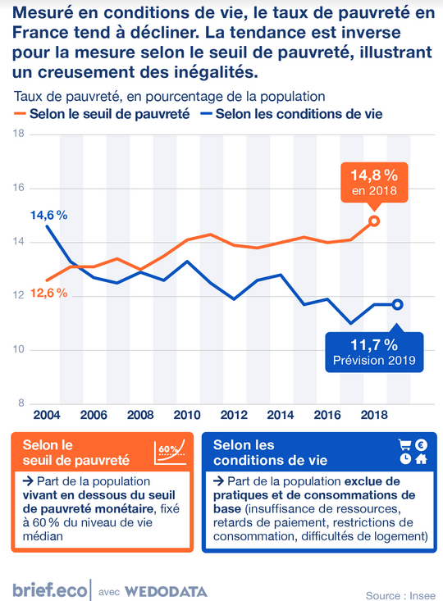

En 2019, 11,7 % des ménages étaient pauvres en conditions de vie en France métropolitaine, soit une part stable par rapport à 2018, selon un rapport de l’Insee publié mercredi dernier. Selon cette approche, sont considérés comme pauvres ceux qui subissent « au moins 8 des 27 privations ou insuffisances de biens matériels ou d’éléments de confort identifiés comme participant au bien-être matériel standard », précise l’Insee. Il s’agit d’éléments allant des conditions de logement ou de la possession de deux paires de chaussures à l’absence d’épargne.
Cette mesure du taux de pauvreté diffère de celle s’appuyant sur le seuil de pauvreté : sont alors considérés comme pauvres les ménages vivant sous ce seuil défini à 60 % du niveau de vie médian (partageant la population en deux parts égales, la moitié gagnant plus, l’autre moins). Ce dernier indicateur est relatif, quand le premier « mesure une pauvreté “absolue” », précise l’Insee. Depuis 2004, le taux de pauvreté en conditions de vie tend à baisser, tandis que le taux de pauvreté selon le seuil de pauvreté tend à augmenter, traduisant une répartition plus inégalitaire des revenus dans la population.
« Il n’existe pas de mesure “juste” ou “objective” de la pauvreté », assure le directeur de l’Observatoire des inégalités, un organisme indépendant qui rassemble des économistes et des sociologues, sur le site de l’organisation. « Comprendre ce phénomène implique même certainement d’utiliser différents outils qui se complètent plus qu’ils ne se concurrencent, car ils permettent d’éclairer les différentes formes que peut prendre la pauvreté », explique-t-il.

B. Des inégalités sociales et culturelles qui se cumulent aux inégalités économiques.
- Inégalités culturelles (accès à la culture, à l’école, aux diplômes).
- Inégalités de genre (accès à l’emploi, aux positions sociales).
- Inégalités d’accès à l’emploi qui sont déterminantes dans la constitution des autres inégalités (chômage et précarité varient selon les PCS).

Document 1 – Des inégalités multiformes et cumulatives dès le plus jeune âge
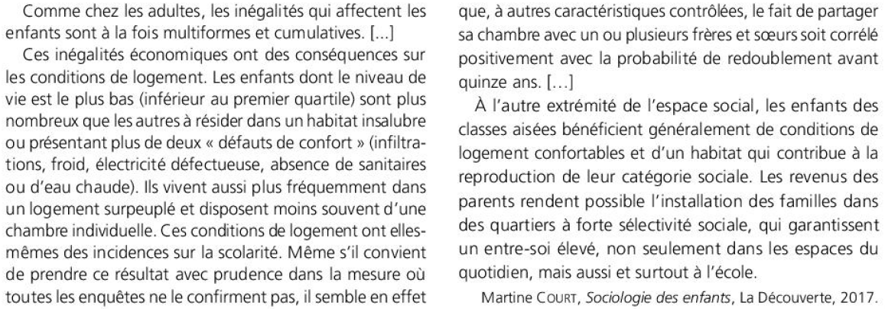
1. Listez les inégalités entre enfants évoquées dans ce texte.
2. Montrez que les inégalités économiques peuvent provoquer des inégalités sociales dès l’enfance.
3. Montrez que les inégalités sociales dans l’enfance peuvent provoquer des inégalités économiques à l’âge adulte.

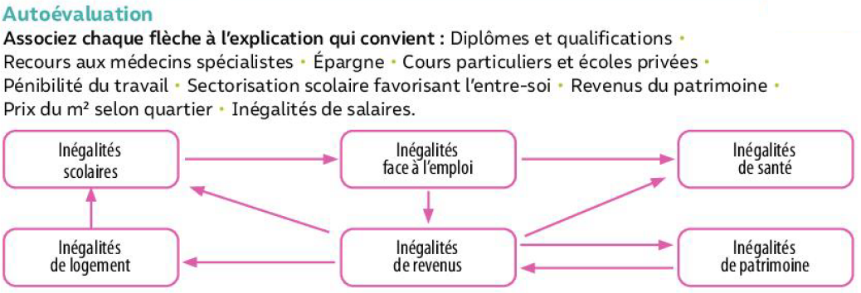

Les inégalités se cumulent

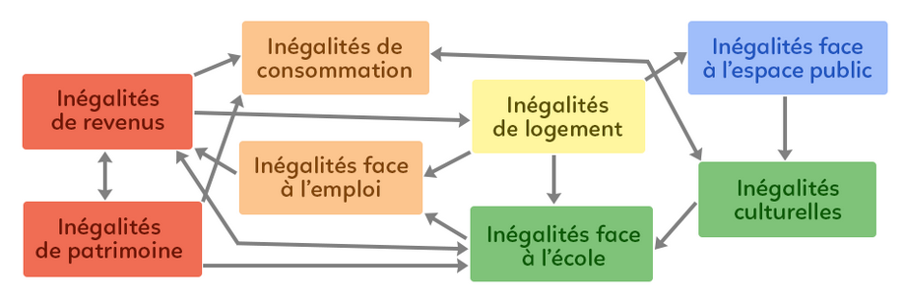

Les inégalités s’entretiennent
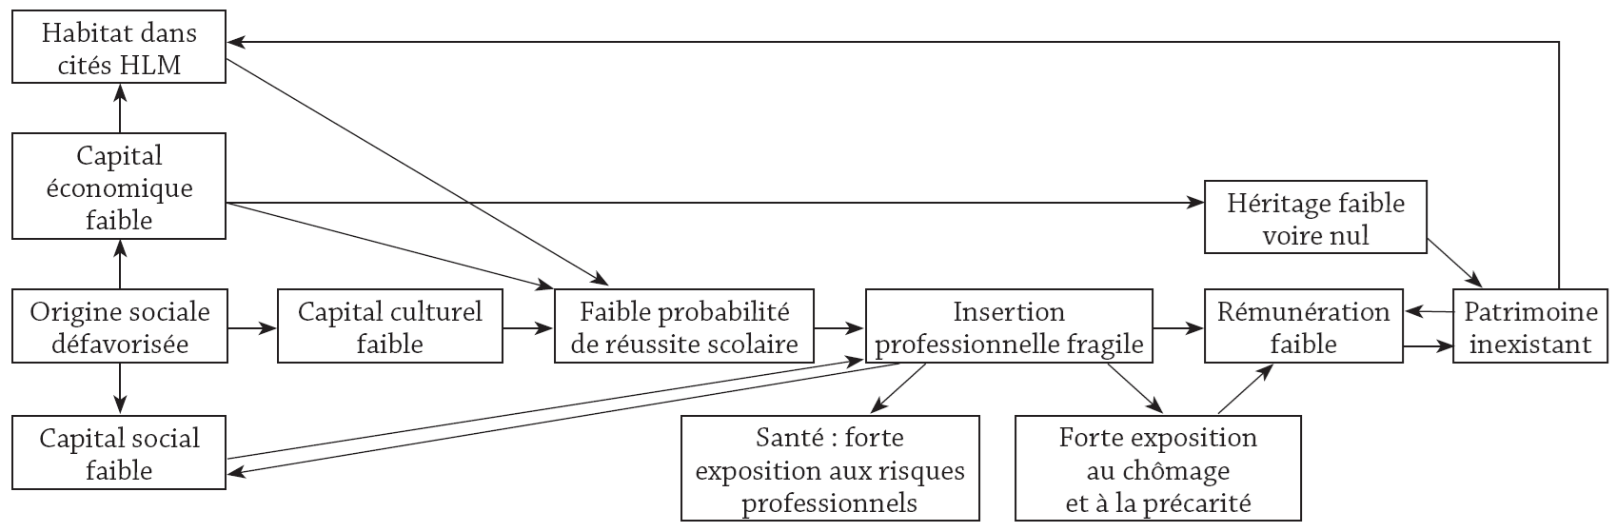

les inégalités de revenu et de patrimoine donnent naissance à des inégalités d’accès au logement, d’accès à la santé, etc. Les inégalités sont donc interactives. Plus encore, elles sont liées entre elles par des processus cumulatifs qui alimentent la polarisation de la structure sociale : les avantages des uns s’additionnent pendant que les désavantages des autres se renforcent mutuellement. Une autre caractéristique des inégalités économiques et sociales est qu’elles ont tendance, comme le démontrent les études sur la mobilité sociale, à se reproduire d’une génération à l’autre.

C. Conséquences : des conditions de vie très différentes selon les milieux sociaux
- Inégalités accès au logement (centre-ville ; banlieues).
- Inégalités accès à la santé : écarts importants d’espérance de vie selon les PCS.
- Inégalités d’accès aux services publics.
- Inégalités dans les pratiques sociales : accès aux loisirs, à la consommation (“ce sont les différences les plus fines qui font la différence” selon F. Dubet).

Conclusion : Les inégalités sont interdépendantes et cumulatives : inégalités d’accès à des ressources en termes :

d’avoir le Capital économique (revenu, patrimoine…)

de pouvoir le Capital social (conditions d’existence, éducation, santé, accès au pouvoir, réseau de relations que l’on peut mobiliser…)

de savoir le Capital culturel (titres scolaires, manière de parler, de se tenir, biens culturels…).

Les plus défavorisés cumulent les handicaps et restent enfermés en situation de pauvreté et d’exclusion sociale sans possibilité de s’en sortir.

Les plus favorisés cumulent les atouts, les avantages à tous les niveaux.

Les inégalités ont, de plus, tendance à se reproduire de génération en génération.

Voir vidéo synthèse sur mon site

1.2. L’évolution des inégalités

Document 1 - Vidéo : Evolution des inégalités économiques et sociales à long terme

Théorisé et expliqué par la courbe de Kuznets
Dans une première période lorsque le niveau de croissance augmente (croissance intensive), les inégalités aussi (1ère partie de la courbe) car les innovations, l’introduction de l’industrialisation les écarts se creusent car ceux qui détiennent le capital gagnent beaucoup mais les ouvriers ont des salaires extrêmement très bas. Lorsque le développement est en route, lorsque la croissance devient extensive, la productivité donc les gains de productivité apparaissent et vont permettre de répartir de manière plus égalitaire ce surplus qui est permis une partie au détenteur de capital, une autre aux salariés, à la baisse des prix. Les inégalités vont donc s’estomper.

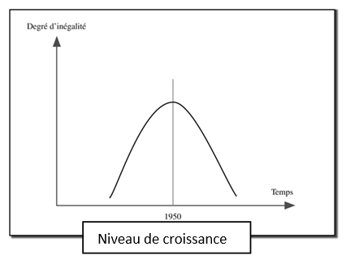
On observe la même tendance avec une réduction des inégalités jusqu’en 1980 par une augmentation des salaires de la base puis on peut noter une certaine stabilité jusqu’en 2005/2006 et une remonté des inégalités ce qui est contraire avec la courbe de Kuznets

.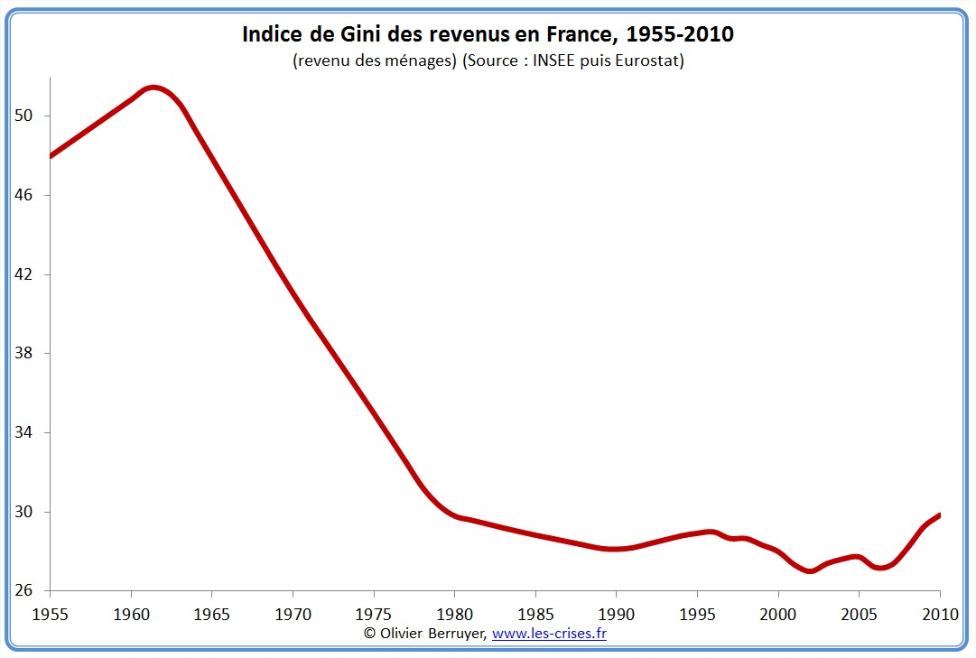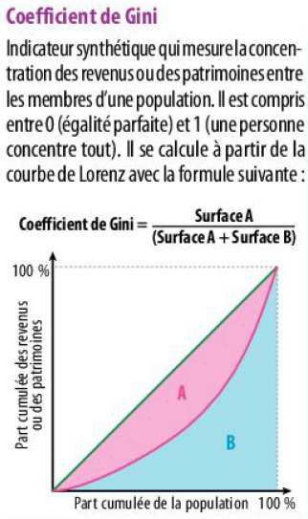

La courbe de Lorenz pour visualiser les inégalités en un coup d’œil

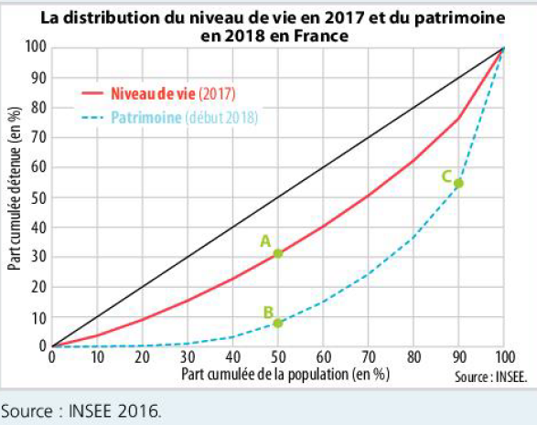

Document 2 – Vidéo : Savoir-faire : la mesure des inégalités économiques - comprendre à quoi servent les déciles et la courbe de Lorenz

1. Rédigez une phrase présentant l’information apportée par chacun des trois points A, B et C
2. Vrai ou faux ?
- a. En 2018, en France, les 25 % les moins riches détenaient 0% du patrimoine total.
- b. 25 % du patrimoine étaient détenus par les 70 % les plus riches.
- c. En 2017, en France, les 10 % les plus riches recevaient plus de 70 % du revenu total.
- c. En 2018, les personnes dont le patrimoine était inférieur au patrimoine médian possédaient moins de 10 % du patrimoine.
3. Interprétez la position de la courbe du patrimoine par rapport à celle du niveau de vie.

Document 3 – Les hauts revenus depuis un siècle aux États-Unis
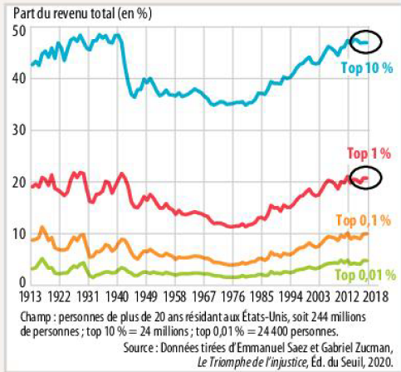

1. Quelle part du revenu total gagnent les 90 % les plus pauvres en 2018 aux États-Unis depuis 1913 ?
2. Dégagez les grandes périodes d’évolution des inégalités aux États-Unis depuis 1913.
3. A l’aide du graphique et de la vidéo en document 1, proposez des explications des inégalités depuis le début des années 1980.

Document 4 – Comment évoluent les écarts de revenu en France depuis les années 1970

Rapport entre le niveau de vie¹ des 10 % les plus riches et le niveau de vie des 10 % les plus pauvres
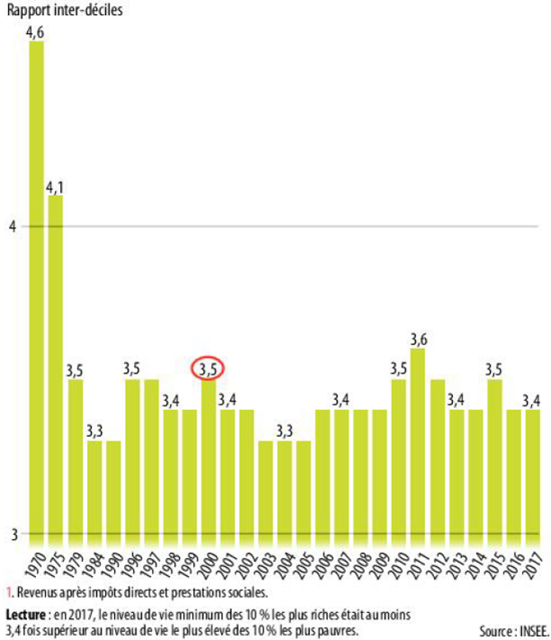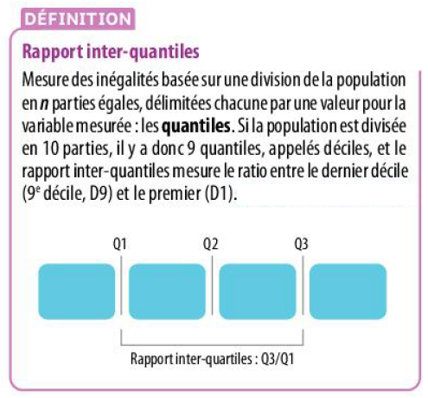
¹. Le niveau de vie est le revenu disponible par unité de consommation

1. Rédigez une phrase présentant la signification précise de la donnée entourée.
2. Dégagez les périodes d’évolution du rapport inter-déciles entre 1970 et 2017.
3. Cet indicateur montre-t-il une forte croissance des inégalités en France ?

Comment les inégalités ont-elles évolué au niveau mondial, en France depuis 1920 ?

1. Réduction des inégalités depuis le début du 20ème siècle
Constats
- Baisse des inégalités de revenus et patrimoines
- Baisse des inégalités scolaires
- Baisse des inégalités hommes / femmes
- Rapprochement des conditions de vie et des inégalités de consommation

Explications
- Intervention publique croissante (politiques de redistribution financée par des prélèvements obligatoires) - Création de minima sociaux (RMI puis RSA, minimum vieillesse, allocations chômage …)
- Forte croissance des 30 Glorieuses (création de salaires minima : Smic en France)
- Massification scolaire
2. Des inégalités qui se renouvellent et se transforment depuis les années 1980
Constats
- Hausse des inégalités de revenus et patrimoines (explosion des très hauts revenus et patrimoines)
- Renouvellement des inégalités sociales (accès au logement, à l’école, aux soins concernent de nouvelles franges de la population : jeunes, femmes isolées, immigrés …)
- Nouvelles inégalités : accès aux technologies (illectronisme des plus âgés, moins diplômés …)
- Hausse du chômage et de la précarité
Explications
- Politiques libérales menées à partir des années 1980
- Concurrence mondiale : rôle de la mondialisation et du progrès technique.
- Marché du travail qui devient plus flexible
- Crises économiques et financières (2008, crise sanitaire en 2020).

II. Les fondements des politiques de justice sociale
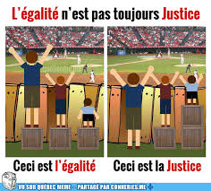

Document 5 : Vidéo 1 : Quelles conceptions de l'égalité dans les sociétés démocratiques ?

1. Quel type d’égalité est au fondement des démocraties selon Tocqueville ? Pourquoi ?

2. En quoi consiste la « passion pour l’égalité » ?

3. Qu’est-ce que la justice sociale ?

4. Qu’est-ce que l’égalité des droits ?

5. Qu’est-ce que l’égalité des situations ?

6. Qu’est-ce que l’égalité des chances ?

7. De quoi dépend chaque conception de la justice sociale ?

8. Qu’est-ce que la justice universaliste ?

9. Qu’est-ce que la justice différentialiste (ou distributive) ?

10. Qu’est-ce que la justice correctrice ?

1. Les fondements de la justice sociale : « quelle égalité ? Des droits, des situations, des chances

Document 6 - A la recherche de la justice sociale - Lumni

Document 7 - Qu’est-ce que la justice sociale ?

Dans le cadre des sociétés démocratiques, il est difficile pour les pouvoirs publics de prétendre contribuer à une société plus juste sans en même temps affirmer une égale considération pour tous les citoyens. Mais cette aspiration à l’égalité peut revêtir des contenus différents. On peut distinguer les différentes dimensions de l’égalité : égalité des droits, égalité des situations ou égalité des chances. Ces différentes formes d’égalité renvoient à des conceptions différentes de la justice sociale

A. Egalité des droits (égalité formelle et juridique)
On peut chercher d’abord à assurer l’égalité des droits, c'est-à-dire l’égalité devant la loi, qui est largement garantie dans les sociétés démocratiques même si des débats subsistent (extension des droits de l’enfant, droits de vote pour les étrangers, mariage pour tous, à égal travail : égal salaire… etc.)
Inscrite dans l'article 1er de la Déclaration des Droits de l'homme et du citoyen de 1789 : "Les hommes naissent libres et demeurent libres et égaux en droits"
Fondamentale en démocratie et en rupture par rapport à l'Ancien Régime caractérisé par des privilèges.
Concrètement, cela signifie que les hommes, les femmes, les riches, les pauvres, les étrangers disposent des mêmes droits fondamentaux et qu'il est donc nécessaire de faire respecter cette égalité des droits pour tous.
Pour Tocqueville (1804-1848), l’égalité des droits favorise un sentiment d’égale considération et une égalisation des conditions (égalité sociale), c'est-à-dire le droit d’occuper une autre position que celle de ses parents mais il notait déjà au 19ème siècle la tension entre les principes d'égalité et de liberté, car l'égalité des droits n'empêche pas l'existence d'inégalités économiques et sociales (les + riches se défendent mieux face à la justice en payant des avocats renommés par exemple).
Problèmes : l'égalité des droits ne suffit pas à garantir la justice sociale.

B. Egalité des chances
Dans une société où les positions sont inégales, on peut aussi souhaiter que la distribution de ces positions ne se fasse pas de façon arbitraire mais qu’elle se fasse sur la seule base des mérites individuels. L’égalité des chances évite la constitution d’une aristocratie foncière et grâce à l’instruction qui permet la mobilité sociale.
Dans cette perspective, l’idéal d’égalité des chances a toujours un lien avec l’idéal méritocratique : les positions dominantes doivent être réservées à ceux qui les doivent à leur seul mérite individuel, à leurs talents et à leurs efforts et non pas à des privilèges. Ainsi tout individu ayant la même probabilité d’accéder à l’ensemble des positions sociales, l’inégalité des positions devient JUSTE.
Critiques :
Comment évaluer objectivement le mérite individuel ? L'individu n'est jamais totalement responsable à lui seul de ce qu'il réalise. Il y a toujours une dimension collective dans l'œuvre humaine.
Comment traiter ceux qui n'ont pas de "mérite" dans une société qui valorise la compétition et les valeurs marchandes (les handicapés, les malades ...) ?
Pour un certain nombre de sociologues parmi lesquels Marie Duru Bellat et François Dubet, l'égalité des chances est une "fiction nécessaire" qui sert à légitimer des inégalités économiques et sociales : le mérite récompenserait les plus performants, les plus travailleurs etc ...

C. Egalité de situation / positions / conditions
Situation économique et sociale qui est atteinte par les individus
L’égalité des situations renvoie à un rapprochement (plus rarement une égalité complète) des conditions matérielles et socio-économiques entre individus. Dans certains cas, les politiques visent à réduire les inégalités de situation (redistribution des revenus, politiques de développement des régions défavorisées, accès égal aux soins médicaux quel que soit le revenu ou le lieu de résidence…etc.)
Elle ne signifie pas égalité des salaires, revenus ou positions sociales. Des différences sont justifiées en matière des salaires, positions sociales.
Mais, l'égalité des situations suppose une réduction des inégalités économiques et sociales dans la mesure où celles-ci sont problématiques lorsqu'elles atteignent des niveaux trop élevés : elles menacent la cohésion sociale, créent des frustrations etc ...
Pour Louis Maurin, Marie Duru-Bellat, réduire les inégalités économiques et sociales est la meilleure façon pour se rapprocher de l'égalité des chances (par exemple, en réduisant les inégalités de revenus, de logement, on favorise la réduction des inégalités scolaires liées à des différences de conditions matérielles d'existence, ce qui réduit les inégalités des chances).
Tocqueville avait déjà montré en son temps que l'égalité des droits + l'égalité des chances, favorisaient "l'égalité des conditions" / situations.
Évolution caractéristique des démocraties modernes où émergent des classes moyennes.

2. Le principe d’équité

Certaines inégalités sont justifiées donc acceptables ? Lesquelles ? Comment les justifier ?

Principe qui est déjà présent chez Aristote (348 av. JC – 322 av. JC), natif de Stagire en Macédoine, qui distingue la justice commutative qui repose sur l'égalité arithmétique (tout le monde à droit aux mêmes allocations familiales) et la justice distributive qui repose sur la proportionnalité (à chacun selon ses besoins par exemple).
Dans les années 80, l'idée qu'il faut tenir compte des spécificités et des besoins de chacun amène au centre des débats la notion d'équité : conception de la justice sociale qui doit permettre de traiter les individus de façon différente dans le but de corriger des inégalités des chances ou certaines inégalités de situations.
Le milliardaire doit-il bénéficier des mêmes allocations familiales que le Smicard ?
Doit-il bénéficier de la médecine gratuitement ?
Ne devrait-on pas donner plus à ceux qui ont moins pour se rapprocher de l'égalité des chances ? Les prestations sociales devraient être recentrées sur les plus défavorisés.
Ce qui remet en cause le principe d'égalité de traitement, censé être trop rigide.
L'argument dans sa version libérale insistait sur les limites et la nécessité d'un recentrage de l'Etat-Providence.
Le principe d'équité permet donc de traiter différemment les individus et justifie les discriminations positives dans certains cas (quotas de femmes, d'handicapés, ZEP).
Pour John RAWLS (1921-2002), les inégalités économiques et sociales sont justifiées à trois conditions :
l'égalité des chances doit être une réalité effective (et non pas seulement un mythe)
les inégalités doivent profiter aux plus défavorisés (par exemple, on peut laisser les entrepreneurs s'enrichir à condition qu'ils créent des emplois dont profiteront des chômeurs).
Les choix des individus s'effectuent dans le cadre "d'un voile d'ignorance” : personne ne sait à l'avance s'il sera riche, pauvre, doué, malchanceux ...

Conclusion : égalité et équité sont deux principes complémentaires et non pas contraires.

L'égalité d'accès aux services publics est garante de la cohésion sociale (l'école, la justice, la santé/urgences sont gratuites pour tous « sans conditions de ressources »).
- Certaines prestations sociales (les minima sociaux comme le RSA par exemple) sont accordées "sous conditions de ressources" pour corriger des inégalités et se rapprocher le plus possible de l'égalité des chances.

Document 8 - La justice sociale repose sur des conceptions différentes de l’égalité
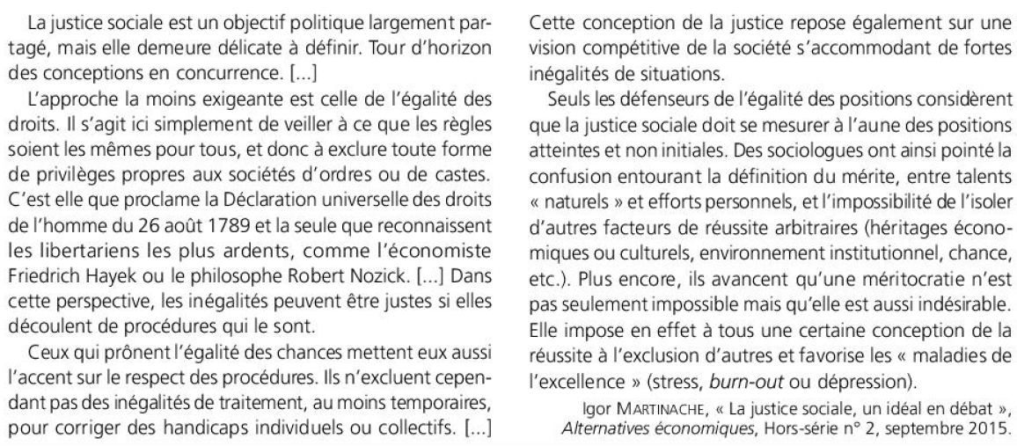
1. Quelles sont les trois conceptions de l’égalité distinguées ici ?
2. Pourquoi l’égalité des droits ne suffit-elle pas à garantir l’égalité des chances ?
3. Pourquoi la méritocratie est-elle critiquée ?

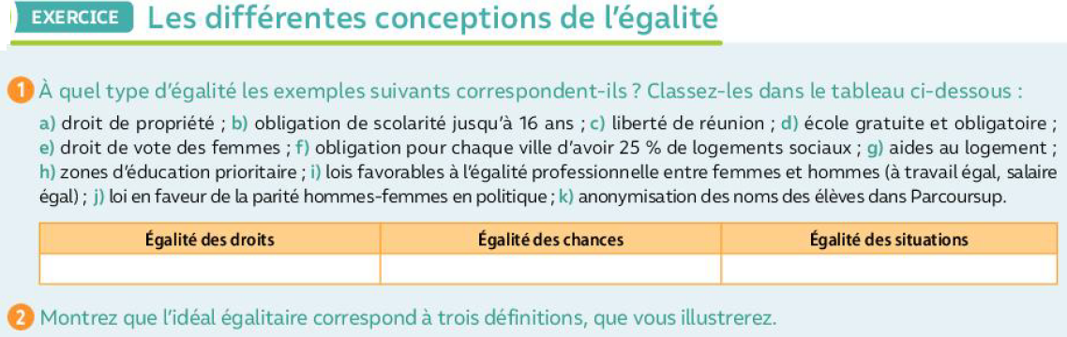

Document 9 – Un plaidoyer pour les inégalités
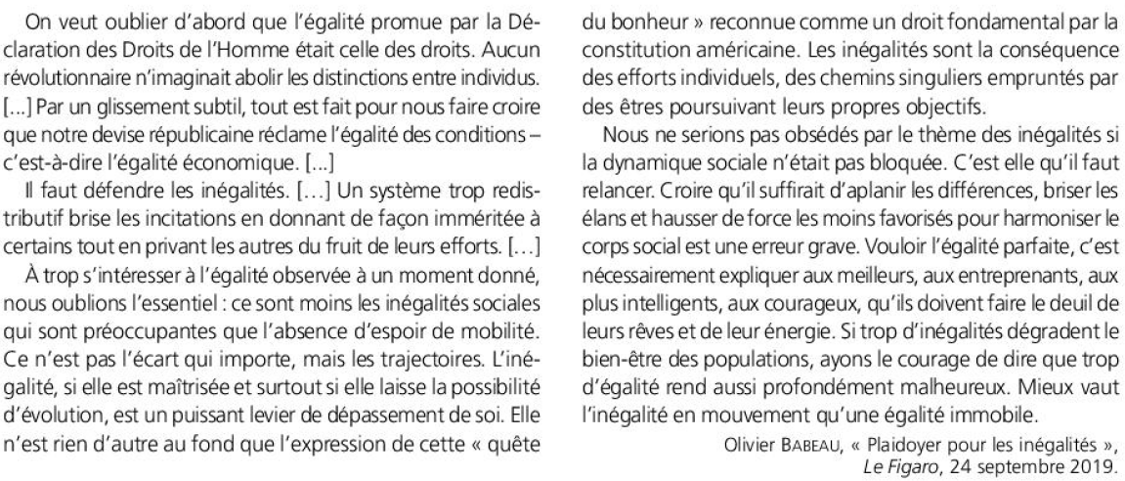
1. Quels sont les arguments de l’auteur pour défendre les inégalités ?
2. Quel type d’égalité l’auteur privilégie-t-il ?
3. En sélectionnant des extraits du texte, montrez que l’auteur se réclame d’une conception méritocratique de la justice sociale.

Mobiliser ses connaissances
Distinguez égalité des droits et égalité des chances

3. Les différentes conceptions de la justice sociale
Qu’est-ce que la justice sociale ? Cette définition n’est pas aisée car il s’agit d’un idéal (répartition juste des ressources qui repose sur un système de valeurs qui peut être différent entre les pays) et ne fait pas l’unanimité selon les écoles de pensées ni d’ailleurs la nécessité de l’intervention de l’Etat pour y parvenir.

Les égalitaristes, héritiers de Marx :
Ils estiment que le fondement d’une société capitaliste est injuste.
(Marx, les socialistes utopiques comme Robert Owen (1771-1858) ou Charles Fourier (1772-1837) pour qui il faut transformer la société afin d'éliminer l'exploitation des salariés et le jeu cumulatif des inégalités). Il faut privilégier l’égalité des situations et donc lutter contre les inégalités économiques et sociales.
Les Libertariens :
Comme Friedrich Hayek (1899-1992) Prix Nobel d'économie en 1974, philosophe et économiste, promoteur du libéralisme, est opposé au socialisme et à l'étatisme la critique également. Il insiste davantage sur la liberté dont doivent bénéficier les participants à la vie économique et sociale. Egalité des droits + liberté justifient les inégalités économiques. C’est la base de la méritocratie.
Il dénonce « le mirage de la justice sociale » car seul le marché permet de satisfaire de façon satisfaisante les besoins d'autrui, sans qu'il soit besoin de se référer à la notion de mérite.

Plus récemment, on notera les contributions de John Rawls : la justice sociale comme principe d'équité et Amartya SEN avec la notion de "capabilités" : accès à la nourriture, au logement, à l'éducation, à la santé, au débat politique, à une protection sociale doivent être garantis à tous. La justice sociale est indissociable de la démocratie.

Donc, en conclusion, la justice sociale est une construction morale et politique qui vise à l'égalité des droits, l’égalité des chances et conçoit la nécessité d'une solidarité collective entre les personnes d'une société donnée, ce qui implique de réduire les inégalités économiques et sociales pour se rapprocher de l’égalité des situations.

La justice sociale peut aussi se définir de manière négative : est injuste ce qui n'est pas acceptable socialement.

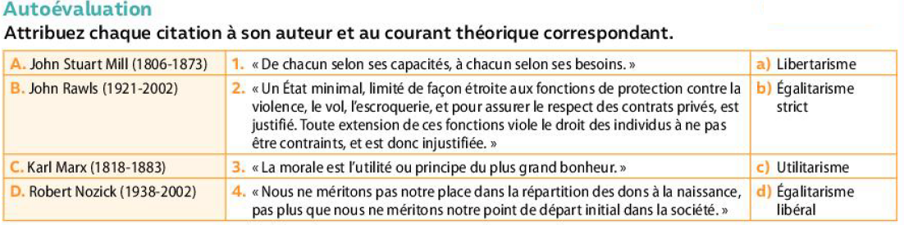
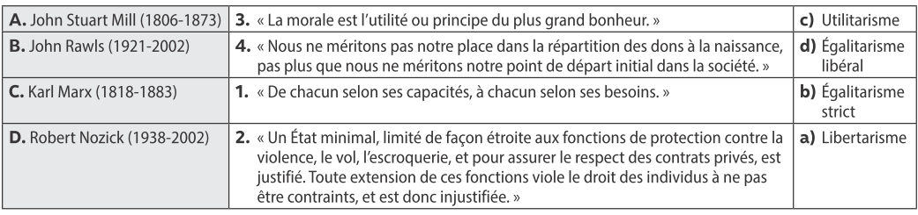

Mobiliser ses connaissances
Montrer comment des inégalités de situations sont considérées comme justes selon différentes conceptions de la justice

Pour approfondir :
L'utilitarisme, c'est quoi ? (2021) - YouTube
Le Libertarisme, c'est quoi ? (TJ #2) - YouTube
Le libéralisme égalitaire de John Rawls (TJ #4.1) - YouTube
Le Marxisme comme théorie éthique ? (TJ #3) - YouTube

III. Par quels moyens les pouvoirs publics peuvent-ils contribuer à la justice sociale ?

Document 10 - Vidéo 3 : De quels moyens les pouvoirs publics disposent-ils pour assurer la justice sociale ?
- Quel est le but de la redistribution ?
- Comment procède la redistribution ?
- Quelles sont les deux formes de redistribution ?
- En quoi consiste la protection sociale ?
- Quels sont les différents risques couverts par la protection sociale ?
- Quels sont les deux types de prestations versées dans le cadre de la protection sociale ?
- Pourquoi la politique fiscale est un outil essentiel de la redistribution ?
- Quels sont les trois types d’impôts possibles ?
- Quels sont les deux types de services collectifs ?
- Comment les pouvoirs publics peuvent-ils lutter contre la discrimination ?

Document 11 – Lutte contre les inégalités – Entendez-vous l’éco – France Culture – Les révisions du Bac

1. Réduire les inégalités par la protection sociale et la redistribution
La volonté d’assurer une solidarité collective face aux aléas économiques et sociaux (maladie, accident, chômage…) a poussé les Etats à mettre en place une protection sociale.
Il s’agit alors d’un « Etat providence » mais tous les Etats n’ont pas assuré le même degré de protection sociale, ni la même logique.
Au total, en France, les dépenses de protection sociale représentent + 700 milliards d'euros soit + 30% du PIB. A mettre en rapport avec les 360 milliards de dépenses de l'Etat.

Document 12 - Redistribution - protection sociale et justice sociale

A. La protection sociale : trois visages et deux types de prestations

La sécurité sociale : ce terme est souvent utilisé comme synonyme de protection sociale mais elle renvoie plus spécifiquement aux organismes et aux institutions chargés de gérer la protection sociale. « Gérer », cela signifie prélever des cotisations obligatoires qui permettront aux individus dans des situations particulières (maladie, invalidité, vieillesse, chômage, etc.) de bénéficier de prestations.
L’aide sociale : elle désigne les prestations versées à des personnes connaissant des difficultés spécifiques. Ces dernières étant appréciées par une commission spécialisée. C’est le cas pour le versement du Revenu de solidarité active, de la pension d’invalidité, de l’allocation adultes handicapés, etc. Ces aides sont versées de manière conditionnelle.
L’action sociale : elle désigne des prestations facultatives qui sont versées par certains organismes (EX : les comités d’entreprise) afin d’aider certains individus dans leur vie de tous les jours et améliorer leur quotidien. Ainsi par exemple, les comités d’entreprise peuvent faire bénéficier aux enfants de salariés de conditions d’hébergement à tarif préférentiel dans des centres de vacances à la mer comme à la montagne. Cette prestation résulte d’une action volontaire des CE de favoriser l’accès aux vacances pour un certain nombre d’enfants ; aucune loi ne rend cette action obligatoire.

Deux types de prestations sociales :
Ces prestations peuvent être fournies :
- « en espèces » - c’est le cas de la pension de retraite que perçoit régulièrement le retraité, c’est le cas du chômeur qui reçoit en espèces son allocation chômage, etc.
et/ou
- « en nature » - c’est le cas lorsqu’un patient est soigné à l’hôpital. C’est également l’existence d’équipements sociaux comme les crèches pour l’accueil des enfants, ou de services tel le SAMU social qui viennent en aide aux plus déshérités en intervenant souvent dans la rue !
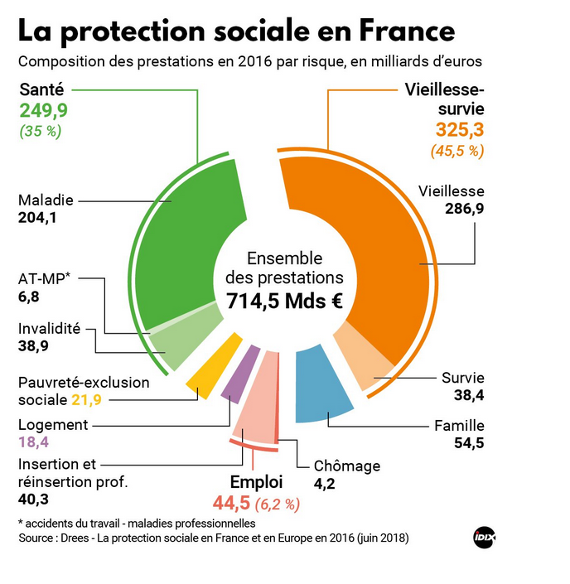

Document 13 – Les moyens des pouvoirs publics pour assurer la distribution
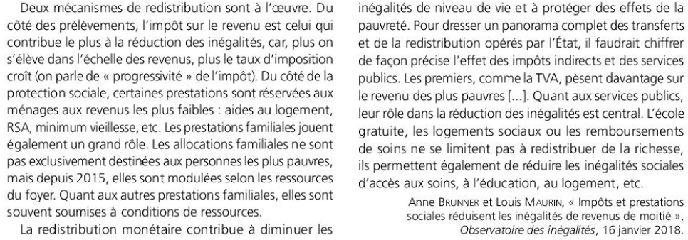
1. Quels sont les deux mécanismes de la redistribution ?
2. Quels sont leurs effets ?
3. Quels autres dispositifs sont également redistributifs ?
4. Pourquoi l’école permet-elle de réduire les inégalités d’accès à l’éducation ?

Document 14 – Dessine-moi l'éco : Comment calcule-t-on l'impôt sur le revenu ?

Document 15 - Dessine-moi l'éco : La mise en place du prélèvement à la source

Document 16 – La redistribution divise par quatre l’échelle des revenus
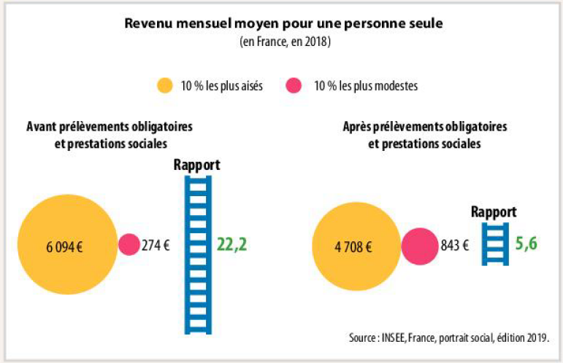
1. A l’aide d’un calcul, comparez le revenu mensuel moyen des 10 % les plus modestes avant et après impôts et prestations sociales et rédigez une phrase avec le résultat obtenu.
2. Rédigez une phrase interprétant la signification des rapports 22,2 et 5,6.
3. Peut-on affirmer que la redistribution réduit les inégalités de revenus ? Justifiez

B. Les grands modèles contemporains de protection sociale
L’histoire et la diversité des sociétés vont engendrer plusieurs modèles de protection sociale.
a. Le modèle « corporatiste » ou « communautariste » : la logique de l’assurance
- Son origine :
Bismarck - du nom du Chancelier allemand (1815-1898) - a créé en Allemagne le premier système de protection collective (lois de 1883 sur l'assurance-maladie, de 1884 sur les accidents du travail et de 1889 sur la vieillesse). Ce système tendait à répondre à la question ouvrière et à réguler les tensions sociales provenant des mauvaises conditions de travail et de vie des ouvriers. Il connaîtra un succès important en Europe au début du XXème siècle. Chaque actif cotise proportionnellement à son revenu et reçoit des prestations proportionnelles à ses cotisations. Ici il n’y a donc pas à priori de volonté de réduire les inégalités mais seulement d’assurer un bien être. Le versement des prestations est « sous conditions de cotisations », c'est-à-dire qu’il faut avoir cotisé pour en bénéficier.

- Les caractéristiques principales du modèle « bismarckien » ou « corporatiste »
Obligation | L’assurance est obligatoire pour les travailleurs salariés.
Financement | Il est le fait des employeurs et des salariés sur la base des salaires.
Prestations | Il y a une proportionnalité entre les cotisations et les prestations. Il s'agit donc d'une logique d’assurance. « Plus le salarié cotise, plus ses indemnisations seront élevées ».
Administration | Le système est auto-administré, c'est-à-dire qu'il est géré par les patrons et les représentants des salariés.

b. Le modèle « universaliste » : une logique d’assistance
- Son origine :
Lord Beveridge (1879-1963) est à l'origine de la mise en place en Grande-Bretagne du système de protection sociale organisé après la Seconde Guerre mondiale. L'objectif visé consiste à éliminer l'indigence par un effort de la Nation. Il s’agit d’un système « universaliste » : tous les citoyens sont couverts s’ils en ont besoin quelle que soit leur situation professionnelle (c’est le principe d’universalité… mais ces prestations sont minimales… c’est l’impôt qui soutient le système. Ce modèle a été amélioré dans les états socio-démocrates scandinaves. Le niveau de prestation est élevé et garanti à tous les citoyens. Ce système repose sur la volonté d’assurer la plus grande égalité entre tous les citoyens.

- Les caractéristiques principales du modèle « beveridgien » ou « universaliste »
Obligation | L’assurance est aussi obligatoire, mais pour tous. On parle « d’universalité », c’est à dire que le système ne concerne pas seulement les travailleurs mais tous les citoyens.
Financement | Il se fait par l'impôt.
Prestations | Elles sont uniformes, mais chacun a la possibilité de compléter les prestations du système par des assurances complémentaires.
Administration | La gestion du système est assurée par l’Etat.

c. Le modèle français : entre corporatisme et universalisme… un système mixte ou hybride.
Notre système de protection sociale repose sur le principe de la solidarité collective. Cette solidarité consiste à prélever des sommes sur l’économie et à les restituer aux ménages qui se trouvent dans des situations sociales particulières. Il se met en place un véritable système de redistribution.

Une logique d’assistance…

- La protection est fondée sur le principe d’assistance collective et obligatoire entre individus et destinée aux gens démunis.
- Les aides accordées à ces personnes le sont, sans contrepartie. Cela signifie que chacun peut en bénéficier si sa situation le justifie sans qu’il ait cotisé préalablement (RSA, CMU…)

Une logique d’assurance…

- La protection est fondée sur le principe de l’assurance collective obligatoire.
- Les prestations dépendent des cotisations préalablement versées (Allocations chômage, retraite…)
Notre système de protection sociale répond aujourd’hui à deux logiques…

Logique d’assistance : Etat : redistribution verticale : depuis 2000, grâce à la CMU (couverture maladie universelle), des personnes qui ne cotisent pas peuvent bénéficier d’une couverture sociale en cas de maladie. Le RSA versé aux personnes sans activité ou ayant des ressources d’un niveau inférieur au montant forfaitaire. Il est financé par le département. Il s’agit de rendre le travail plus attractif que les minimas sociaux. Les bourses scolaires font partie de ce dispositif.
Logique d’assurance : redistribution horizontale
Le modèle français de Sécurité sociale qui se met en place en 1945 est bâti sur un système d’assurance professionnelle liée à l’emploi et financée par des cotisations salariales et patronales qui sont prélevés sur les rémunérations du travail.
A l’origine le système français de sécurité sociale est donc corporatiste mais au fil du temps il va devenir de plus en plus universaliste, de sorte qu’aujourd’hui notre système est « mixte » dans la mesure où il reprend des éléments des deux modèles.

Tendances.
Dans un contexte de chômage, de précarisation de l’emploi, de développement de la pauvreté et de l’exclusion, mais également de vieillissement démographique, les dispositifs d’assurance ont atteint leurs limites ; en effet, ces phénomènes bouleversent l’équilibre entre cotisants et bénéficiaires tout en rendant la protection sociale toujours plus indispensable ! L’Etat-providence a été amené à mettre en place des dispositifs d’assistance de plus en plus nombreux qui nécessitent un financement complémentaire par l’Impôt.
Le système français de protection sociale serait passé d'une logique assurantielle à une logique plus assistancielle. En effet, de plus en plus de prestations ont été accordées, que le bénéficiaire ait cotisé ou non : allocations familiales, CMU, RSA, par exemple ; de plus en plus de ressources pour la protection sociale n'ont pas pour base exclusive le salaire, comme la CSG, et de plus en plus de prestations sont accordées sous condition de ressources (c'est-à -dire uniquement à ceux disposant de ressources inférieures à un certain montant plafond). La logique devient de plus en plus redistributive.

On assiste à une fiscalisation de la protection sociale. La logique d’assurance cède peu à peu du terrain à une logique de solidarité dans laquelle chacun contribue selon ses moyens. La CSG a marqué un premier changement dans ce sens, puisqu’elle est prélevée sur tous les revenus. On l’a vu augmenter et se doubler plus récemment de la CRDS (Contribution pour le Remboursement de la Dette Sociale) qui doit elle aussi apporter une source de financement supplémentaire au système de protection sociale afin d’en préserver la viabilité et couvrir les efforts d’assistance envers les plus démunis.
Attention à ne pas croire que la notion d'assurance ne concerne que des institutions privées (les compagnies d'assurance).
Indicateurs
Pour suivre l'évolution du système de protection sociale, savoir si c'est la logique d'assistance ou celle d'assurance qui domine, la structure des ressources peut donner des indications (poids des cotisations ou du financement par l'impôt). Du côté des prestations distribuées, l'importance des prestations sous condition de ressources, des minima sociaux, indique aussi le type de logique du système de protection sociale.

Document 17
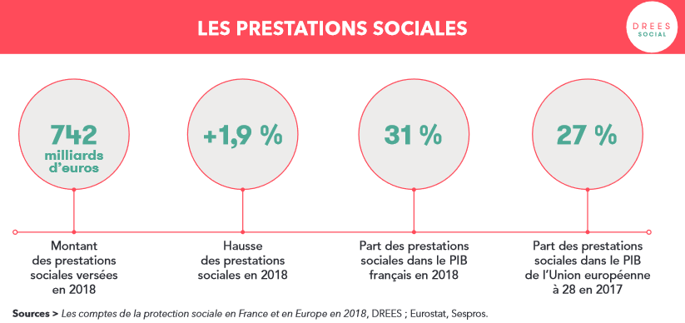

Document 18
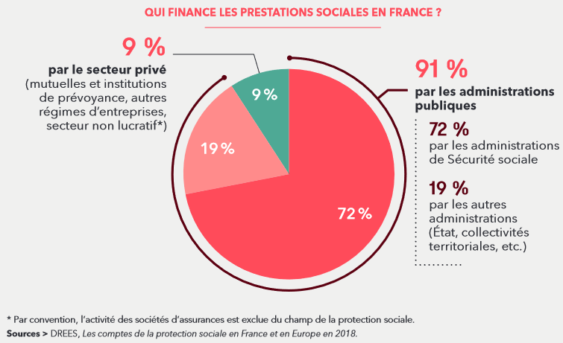

Document 19

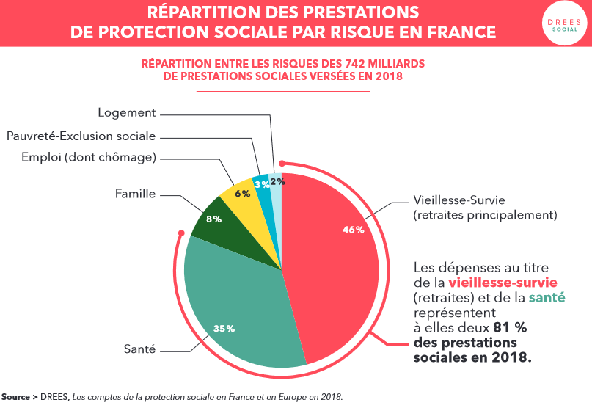
1. Classez les exemples de prestations sociales reçues par les individus dans le type de risque qui convient :
allocation logement – RSA – indemnités logement – pension de retraite – allocations familiales – indemnités maladie
2. Calculez le montant des prestations sociales de pauvreté et d’exclusion en 2018.
3. Calculez le montant des impôts et taxes affectés à la protection sociale en 2018 (document 18).
4. Quelle est la principale ressource de la protection sociale en France en 2017 ?

Document 20
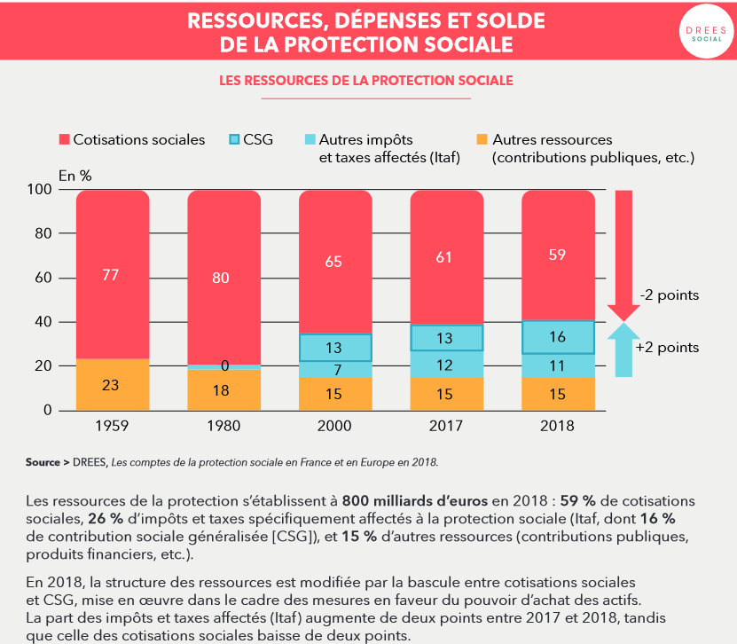

2. Réduire les inégalités par la fiscalité et les services collectifs
L’obligation de payer ses impôts et le principe d'égalité devant l'impôt sont clairement énoncés dans la Déclaration des droits de l'homme et du citoyen du 26 août 1789 : « Pour l’entretien de la force publique, et pour les dépenses d’administration, une contribution commune est indispensable : elle doit être également répartie entre tous les citoyens, en raison de leurs facultés » (art. 13).
La fiscalité est l’un des moyens importants de contribuer à la justice sociale. Comment répartir les impôts ? Qui doit payer le plus, le moins voire être exonéré, quels taux d'imposition ?

On distingue :
Les impôts proportionnels sont ceux dont le taux ne varie pas quelle que soit l’étendue de la matière imposable. Il en est ainsi par exemple de l’impôt sur les sociétés qui, quelle que soit la hauteur des bénéfices de la société, est de 1/3 de ceux-ci. L’impôt proportionnel, également appelé impôt forfaitaire, affecte les salariés à revenu faible, moyen et élevé de manière relativement égale.
Les impôts progressifs, dont le taux croît avec la valeur de l'assiette, il en est ainsi de l'impôt sur le revenu des personnes physiques en France, dont le taux (marginal) varie en fonction de la hauteur du revenu du contribuable de 0 à 41 %.
Les impôts régressifs possèdent un taux décroissant avec l'assiette. Les cotisations sociales et autres taxes sur les salaires sont régressives : du fait de leur plafonnement, elles pèsent très peu sur les revenus du capital et sur les hauts salaires, moins lourdement que sur les revenus bas et moyens

A. La fiscalité sur le revenu est progressive pour diminuer les inégalités
La fiscalité sur les revenus est proportionnelle dans certains pays, c'est-à-dire que les contribuables paient tous un certain pourcentage de leur revenu en impôts.
En France elle est progressive. Plus le revenu est élevé, plus la « tranche d’impôts » est importante
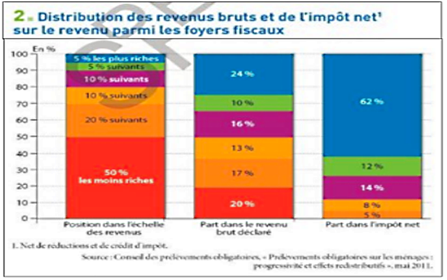
Les 5 % les plus riches (bleu) ont 24 % des revenus et paient 62 % des impôts.
Les 50 % les moins riches (rouge) ont 20 % des revenus et ne paient pas d’impôts.

B. Les services publics permettent de diminuer les inégalités
Ils sont financés par les impôts ou les taxes locales et visent à réduire les inégalités de situation. Les ménages qui ont des revenus primaires faibles contribuent peu ou pas au financement de ces services financés par l’impôt mais ils en bénéficient dans des proportions aussi importantes que les ménages qui paient des impôts. Ces services publics visent à réduire les inégalités de situation. C’est le cas de l’éducation, des équipements publics gratuits (aires de jeux, piscine, bibliothèque…) des postes, commissariats…

Document 21 - Les impôts, à quoi servent-ils ?

Document 22 - 2 p 292 : Les biens collectifs contribuent à la réduction des inégalités.
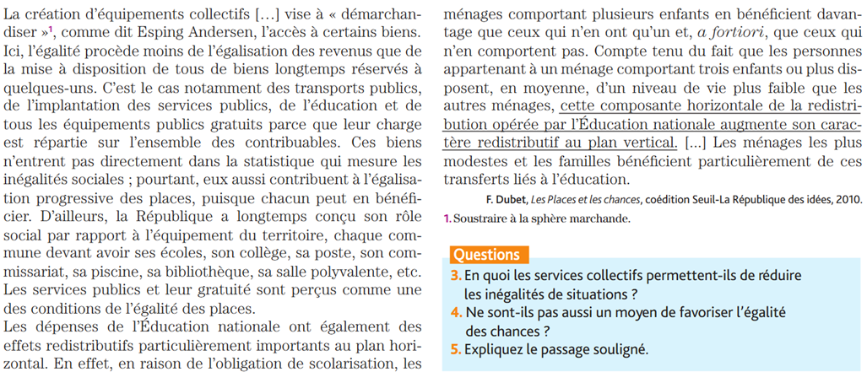

3. Réduire les inégalités par la discrimination positive

Document 23 - 1 p 294 : La mise à l’agenda politique de la lutte contre les discriminations en France
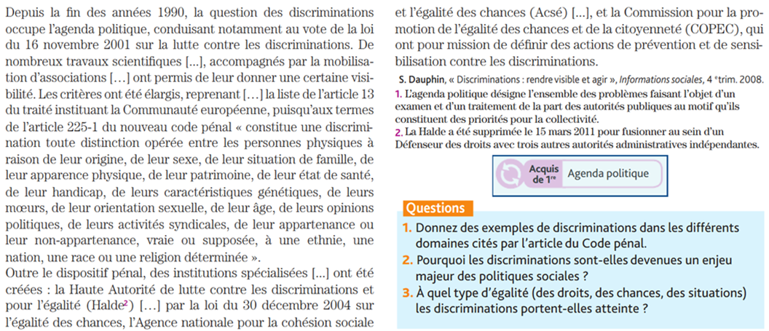

Discrimination positive : l’exemple de Science Po

http://www.ina.fr/video/3449547001007

http://www.dailymotion.com/video/xdwlnc_court-circuit-a-sciences-po-1ere-pa_school%23.UQ09m6XgEmY#.UU9BAzd0rQ8

https://blogs.mediapart.fr/mehdi-thomas-allal/blog/120913/acces-lenseignement-superieur-quel-succes-pour-les-politiques-de-discrimination-positive

Document 24 - 2 p 294 - Quelques exemples de discrimination positive dans le monde
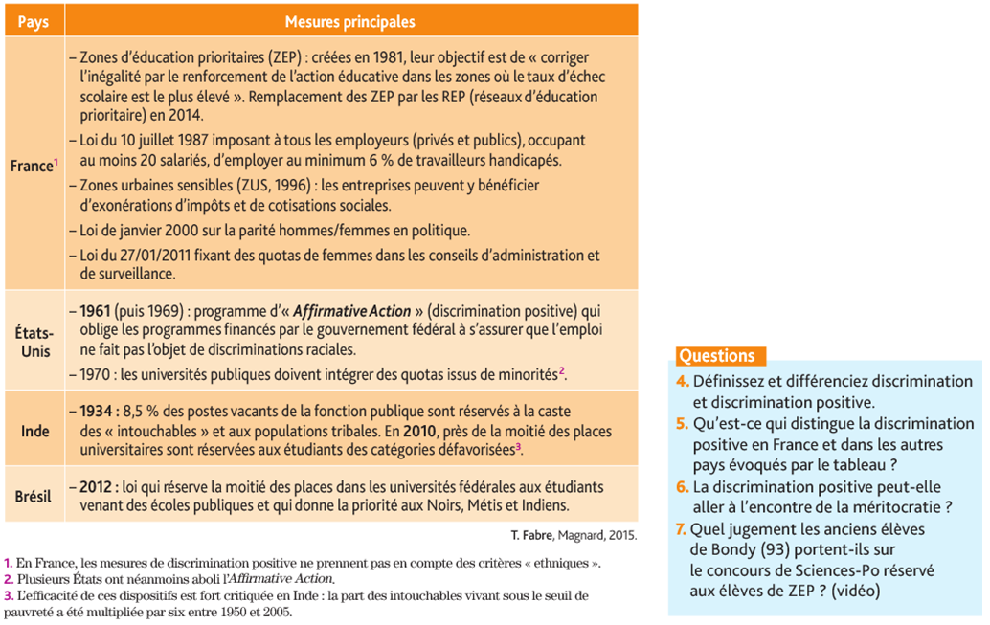

La discrimination positive peut en revanche engendrer une stigmatisation qui risque de desservir les populations aidées : les élèves risquent de quitter massivement les établissements ainsi étiquetés (théorie développée par Howard Becker dans les années 60)
Les politiques de discrimination positive mises en place par les Etats pour lutter contre certaines inégalités reposent sur l’équité. Il s’agit de mettre en place des inégalités pour favoriser l’égalité. Cependant il faut distinguer la pratique française de la pratique américaine. En France, la discrimination positive s’appuie généralement sur des critères socio-économiques et cible des territoires pour désigner ses bénéficiaires (zones franches urbaines, convention d’éducation prioritaire de Sciences Po). En revanche aux Etats-Unis, le critère "racial " entre en jeu et les minorités bénéficient de mesures dérogatoires au droit commun.
L’importance accordée aujourd’hui au problème des discriminations a conduit à mettre en place des institutions : La HALDE (haute autorité pour la lutte contre les discriminations et pour l’égalité) ; sa mission est désormais assurée par le Défenseur Des Droits (DDD) – site : http://www.defenseurdesdroits.fr

IV. Les débats autour de l’action publique en faveur de la justice sociale ?

1. Les résultats de ces politiques et les contraintes

A. La crise de l’Etat providence (de la protection sociale)
L’évolution de l’économie et les transformations sociales remettent en cause le fonctionnement de l’Etat providence alors que le chômage, la précarisation du travail et l’exclusion nécessiteraient une solidarité collective accrue, toutefois on se demande aujourd’hui jusqu’où doit aller le rôle de l’Etat et où commence la responsabilité individuelle.

Document 25 - La crise de l’État providence - Ecodico

Les trois crises de l’Etat Providence :
- Une crise de financement : « le trou de la sécu »
- Pas assez de cotisations (donc de recettes) à cause du chômage, de la précarité du travail, du faible taux d’activité (difficulté d’emploi des séniors), de la faiblesse de l’augmentation des salaires, des baisses répétées des « charges sociales » pour les entreprises…
- Plus de dépenses :
    - Vieillissement de la population et allongement de l’espérance de vie : poids des retraites mais aussi des dépenses de santé,
    - Progrès technique : renchérissement des dépenses de santé,
    - Montée du chômage : allocations
    - Des dépenses mal régulées (abus de consommation de médicaments puisqu’ils sont remboursés)
- Des solutions difficiles à mettre en œuvre : il faudrait faire payer plus de cotisations aux actifs ou réduire les allocations ou augmenter les impôts.

Document 26 – Endettement et politique publique
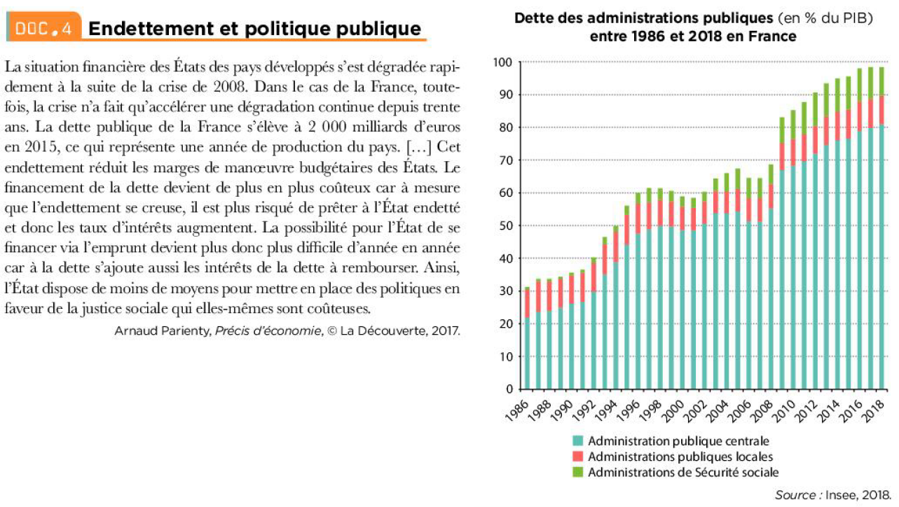
1. Quelle a été l’évolution du poids de la dette publique en France de 1986 à 2018 ?
2. L’augmentation des dépenses de sécurité sociale est-elle principalement en cause dans la hausse de la dette publique ?
3. Pour quelles raisons la crise économique de 2018 a-t-elle fait augmenter la dette publique ?

- Une crise d’efficacité
Faible réduction des inégalités. Le modèle de sécurité social français repose sur le travail qui est en recul. Nécessité de créer le RSA et la CMU pour pallier ce problème.
Est-il possible de faire reposer les cotisations sur une base plus large que le seul travail ? La CSG (cotisations sur toutes les formes de revenus) semble l’annoncer.

- Une crise de légitimité selon les libéraux
Développement de l’assistanat et de la déresponsabilisation des individus qui attendent tout de l’Etat,
Démotivation et désincitation au travail (trappes à inactivité) si le revenu minimum est plus ou moins égal au RMI : création du RSA afin de pallier cette tendance –F. Hollande lors de son discours 29/3/2013 indique qu’il souhaite renforcer le RSA socle commun en mettant en place des formations au plus tard 2 mois après l’entrée dans ce dispositif –
Augmentation de l’individualisme : pourquoi se soucier des autres puisque l’Etat s’en charge… pourquoi payer pour les autres si on risque peu la maladie, le chômage…
Baisse de la compétitivité de l’économie : ce qui est dépensé pour la protection sociale ne l’est pas pour les autres qui estiment risquer peu (maladie, chômage…)
Pour les libéraux, la privatisation de la protection sociale par des assurances privées serait plus efficace car elle se ferait par les mécanismes du marché entre sociétés d’assurance mises en concurrence.

On assiste donc à une remis en cause assez radicale de la solidarité collective.

B. La crise des services publics et la pression fiscale

Il y a incontestablement des dérives de l’Etat providence, des profiteurs, mais les résultats obtenus dans les pays en pointe pour le recul de la protection sociale publique, comme la Grande-Bretagne, laissent sceptiques. Dans ces pays, en effet, des coupes claires ont été opérées dans les budgets sociaux. Dans le même temps, les inégalités et le nombre des gens sans protection sociale s’est fortement accru, ce qui se traduit par des conditions de vie plus précaires.

L’augmentation de la pauvreté, de la précarité et des inégalités est-elle acceptable dans les pays riches ? Faut-il réduire les dépenses de protection sociale pour arriver au 3 % de déficit public souhaité par l’UE ?

La crise des services publics
Face à la volonté de l’Etat de limiter ses dépenses, certains proposent la libéralisation (privatisation) des services publics (Ex : EDF, Télécommunications…) soutenus par l’Union Européenne qui croit aux vertus de la concurrence alors que nous avons vu leur rôle primordial dans la réduction des inégalités…

L’effet désincitatif de l’augmentation des prélèvements obligatoires – doc 3 p 299 + doc 4 p 299
L’exil fiscal des riches en Belgique, Suisse ou ailleurs fait la une des journaux. L’économiste américain Laffer l’avait prédit lorsqu’il proposa sa célèbre courbe : « trop d’impôt tue l’impôt ».
Celle-ci est censé démontré l’effet d’une augmentation du taux d’imposition sur les rentrées fiscales. Les contribuables considèrent que les taux sont dissuasifs : ils vont donc moins travailler, chercher à frauder ou partir. Cependant on n’a jamais pu déterminer à quel niveau de taux apparaissait la dissuasion.
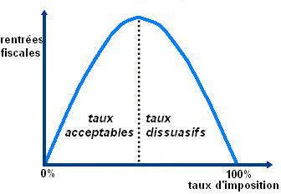

En France, les prélèvements obligatoires représentent 40 % du revenu des plus pauvres, ils ne représentent que 33 % de celui des 0,001 % les plus riches.
Le problème de l’exil fiscal reste marginal, le problème se situe plutôt au niveau des classes moyennes dont l’effectif est beaucoup plus important et qui risque de ne plus supporter le poids de la fiscalité.

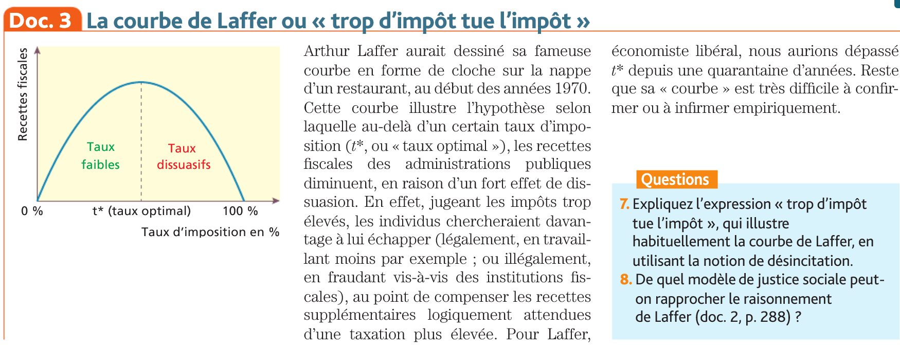

2. Est-il nécessaire de réduire les inégalités ?

A. Pour les ultras libéraux comme Hayek « la justice sociale est un mirage »

- Pour lui, le marché permet une « allocation optimale des ressources ». Chacun reçoit une rétribution en fonction de sa participation à l’économie. Les inégalités sont justifiées par le talent et le travail. Les plus productifs sont récompensés.
- Les riches sont ceux qui épargnent donc qui permettent aux entreprises d’investir. Leur faire payer plus d’impôts pour aider les plus démunis, ferait baisser l’épargne donc le financement de l’investissement et par conséquent la compétitivité du pays.
- Les inégalités agissent comme un aiguillon, poussant les actifs à faire plus d’études, à mieux se former pour gagner plus, elles sont une incitation à la performance, alors que l’intervention de l’Etat créée une « désincitation au travail » et une population d’assistés.

B. Pour d’autres économistes, la justice sociale est un moteur économique et social

- La période de forte croissance des 30 glorieuses a coïncidé avec une importante réduction des inégalités. Ce n’est donc pas incompatible.
- De trop faibles revenus freinent la progression de la demande, donc de la production, donc de la croissance.
- Les inégalités scolaires qui en découlent compromettent le niveau général des actifs et donc la compétitivité du pays.
- Un faible niveau de protection de la santé peut amoindrir la productivité des individus.
- De trop fortes inégalités de revenus peuvent provoquer des frustrations et des conflits sociaux qui désorganisent la production.
- La faiblesse de la solidarité collective peut fragiliser la société : émeutes, incivilités, délinquance…

Conclusion :

Elle nous est donnée par Robert Castel, sociologue français mort en 2013 :

L’insécurité sociale explique-t-il, a été la condition courante de ce que l’on appelait autrefois le peuple. « Vivre au jour la journée », déployer des efforts permanents pour arriver à « joindre les deux bouts », s’épuiser à essayer de « gagner son pain » … Tels ont été pendant des siècles les problèmes quotidiens de ceux qui n’avaient que le fruit de leur travail pour vivre ou pour survivre.

L’insécurité sociale, c’est cette impossibilité de sécuriser l’avenir, parce que la maîtrise de cet avenir dépend de conditions qui vous échappent. La sécurité sociale généralisée avait fait disparaître ces problèmes… Mais l’insécurité sociale revient. Ce retour est la conséquence d’une précarisation du travail et du chômage de longue durée dû à la crise, de la volonté de réduire rapidement les déficits publics ou de concentrer les efforts sur la compétitivité nationale au cœur de la mondialisation. »

Doit-on accepter le retour de cette insécurité sociale ? Ou doit-on insister pour que, dans des pays riches, comme ceux de l’UE, l’Etat continue à jour un rôle « protecteur » ?

LEXIQUE
Acquis de 1ère :
Etat providence : Conception du rôle des pouvoirs publics qui a commencé à se développer au début du XXème siècle mais qui s’est imposé après la seconde guerre mondiale. Cette conception attribue à l’Etat une nécessité d’agir pour réduire les difficultés économiques que peuvent rencontrer les individus en organisant une protection collective des risques sociaux (maladie, maternité, vieillesse, absence de travail).
Prélèvements obligatoires : Versements effectifs opérés par tous les agents économiques (ménages, entreprises, associations) au secteur des administrations publiques. Ils sont composés des impôts (incluant les taxes) et des cotisations sociales.
Revenus de transfert : Revenus versés aux ménages qui résultent de la redistribution des revenus primaires, grâce aux prélèvements obligatoires, par les administrations publiques (pensions, allocations familiales, allocations pour perte d’emploi, les minimas sociaux)

Assistance : Principe selon lequel certains individus considérés dans le besoin reçoivent une protection minimale sans contrepartie de leur part (financement par l’’impôt).

Assurance : Principe selon lequel un individu est couvert contre certains risques sociaux grâce à un mécanisme de prestations dès lors qu’’il participe au financement de la couverture par un mécanisme de cotisations.

Courbe de Lorenz : Représentation graphique des inégalités de revenus ou de patrimoine.

CSG : Créée en 1991, la Contribution sociale généralisée (CSG) est un impôt destiné à participer au financement de la protection sociale. C’est un impôt assis sur l’ensemble des revenus des personnes résidant en France. La CSG est prélevée à la source sur la plupart des revenus. Son rendement est important (99 milliards d’euros en 2017, soit plus que l’impôt sur le revenu). Elle représente plus des deux tiers des impôts et taxes affectés à la protection sociale.

Discrimination : Dans le domaine social, la discrimination est la distinction, l'isolement, la ségrégation de personnes ou d'un groupe de personnes par rapport à un ensemble plus large. Elle consiste à restreindre les droits de certains en leur appliquant un traitement spécifique défavorable sans relation objective avec ce qui permet de déterminer l'ensemble plus large.
Qu'elle soit volontaire ou inconsciente, la discrimination porte atteinte, à l'égalité des droits, à l'égalité des chances, mais aussi à l'égalité des devoirs de chacun.
Discrimination positive – affirmative action (Eng) : Actions correctrices pouvant être mise en place et qui tentent d’inverser les effets des discriminations négatives antérieures « en donnant plus à ceux qui ont le moins »
Egalité : Principe selon lequel tous les individus doivent être traités de façon identique et bénéficier de l’universalité des droits.

Fiscalité : ensemble des taxes et impôts perçus par une collectivité publique.

Indice ou coefficient de Gini : Indicateur synthétique d’inégalités de salaires. Il varie entre 0 et 1. 0 représente la situation d’égalité parfaite et 1 la situation la plus inégalitaire possible, celle où tous les salaires sauf 1, seraient nuls.

Inégalités : différences entre individus ou groupes d’individus qui se traduisent par des avantages ou des désavantages et qui créent ainsi des hiérarchies entre individus et groupes sociaux.

Inégalité selon François Dubet : « Une sorte de loi sociologique selon laquelle presque toutes les différences deviennent des inégalités »

Inégalités économiques : Désignent la répartition non uniforme dans la population des richesses disponibles (revenu et patrimoine).

Inégalités sociales : Différences socialement structurées qui se traduisent par des avantages ou des désavantages dans l’accès aux ressources valorisées.

Justice sociale : Ensemble de principes découlant des valeurs ou des choix collectifs d’une société régissant la répartition juste des droits et des devoirs. La justice sociale cherche à réaliser au moins l’une des dimensions de l’égalité (égalité des droits, des chances et des situations)

Méritocratie : Conception de la justice sociale qui peut être résumée par la forumule « à chacun son mérite », le mérite étant défini comme la contribution individuelle de chacun.

Niveau de vie : Le niveau de vie est égal au revenu disponible du ménage divisé par le nombre d’unités de consommation (UC), 1 UC est attribuée au 1er adulte du ménage, 0.5 UC aux autres personnes de 14 ans ou plus, et 0.3 aux plus jeunes. Niveau de vie au sein d’un ménage = revenu disponible du ménage / le nombre d’unités de consommation.

Prestations et cotisations sociales : c’est un versement fourni à toute personne (assujettie à un organisme de sécurité sociale) lorsqu’elle se trouve dans une situation particulière couverte par la protection sociale (EX : remboursement maladie, pension de retraite, pension d’invalidité, allocation chômage, etc.). Ces prestations sociales sont en générale versées en contrepartie de cotisations.

Redistribution : Action de l’Etat et des organismes de protection sociale qui consiste à prélever des impôts et des cotisations sociales afin de verser ensuite des prestations sociales. L’objectif de la redistribution est d’atténuer les inégalités et de protéger les individus face à certains risques sociaux.

Services collectifs : Activités d’’intérêt général considérées comme indispensables à la cohésion sociale dont les pouvoirs publics assurent la mise en œuvre. Ils peuvent être assurés par une administration publique, une entreprise publique (services publics) ou encore par une entreprise privée (ex. concession de la distribution d’’eau)

Taux de pauvreté : Proportions d’individus dont le niveau de vie est inférieur au seuil de pauvreté, fixé en Europe à 60 % du niveau de vie médian

Notions complémentaires
BIP 40 (baromètre des inégalités et de la pauvreté) qui est une référence ironique au PIB et au CAC 40. Il vise à quantifier les différentes dimensions de l’inégalité et de la pauvreté. Six principales dimensions ont été retenues : emploi et travail ; revenu ; santé ; éducation ; logement ; justice.

État gendarme : Conception de l'état selon laquelle les missions de l'état doivent être réduites à la sécurité (intérieure et extérieure) et à la construction d'infrastructures non rentables mais nécessaires au bon fonctionnement de l'économie. (Cette conception a été théorisée par A. Smith)

Protection sociale : désigne l’ensemble des institutions et des mécanismes, fondés sur l’idée d’une solidarité nationale (= entre toutes les personnes qui constituent la nation), qui garantissent des ressources aux individus placés dans des circonstances particulières (maladie, accident, chômage, maternité, famille, vieillesse).

Ratio de Palma est la somme des revenus (mesurés selon diverses définitions) gagnés par les personnes ou ménages situés dans le décile supérieur (le 10 % supérieur) divisée par la somme des revenus acquis par les 40 % des ménages au bas de l'échelle.
Un indice de 3 signifie que les 10 % des plus riches reçoivent 3 fois ce que reçoivent les 40 % les plus pauvres. En France, l'indice était de 1 en 1996 (les 10 % les plus riches recevaient à eux seuls autant que les 40 % les plus pauvres) et de 1,06 en 2017 (source : Observatoire des inégalités).
Cet indicateur a été inventé en 2011 par Gabriel Palma, économiste chilien, puis baptisé ainsi par les économistes britanniques Alex Cobham et Andy Summer. D'après ses promoteurs, l'utilisation de cet indice permet de contourner un défaut du coefficient de Gini, qui « donne trop d’importance au milieu de la distribution et pas assez au haut et au bas » (Observatoire des inégalités).

Risques sociaux : Evènements qui ne sont pas dus aux individus eux-mêmes et qui conduisent à des dépenses importantes (ES : soins liés à une maladie), à une diminution voire une perte des revenus habituels (EX : perte de son emploi).

Le ratio S80/S20 mesure la disparité relative de la distribution d'une grandeur donnée (salaire, revenu, niveau de vie…). Ainsi, pour une distribution de revenus, S80/S20 rapporte la masse des revenus détenue par les 20 % d'individus les plus riches à celle détenue par les 20 % des personnes les plus pauvres.

Bibliographie / sitographie :
- François Dubet : Les places et les chances, Repenser la justice sociale, Seuil 2010
- Marie Duru-Bellat : Le mérite contre la justice, Presses de sciences po, 2009
- Amartya Sen : L'idée de justice, Flammarion, 2012
- John Rawls : Théorie de la justice, 1971
- Observatoire des inégalités (inegalites.fr)

